

ИНСТРУКЦИЯ ПО ЭКСПЛУАТАЦИИ И
ТЕХНИЧЕСКОМУ ОБСЛУЖИВАНИЮ.
Аккумуляторная угловая шлифмашина
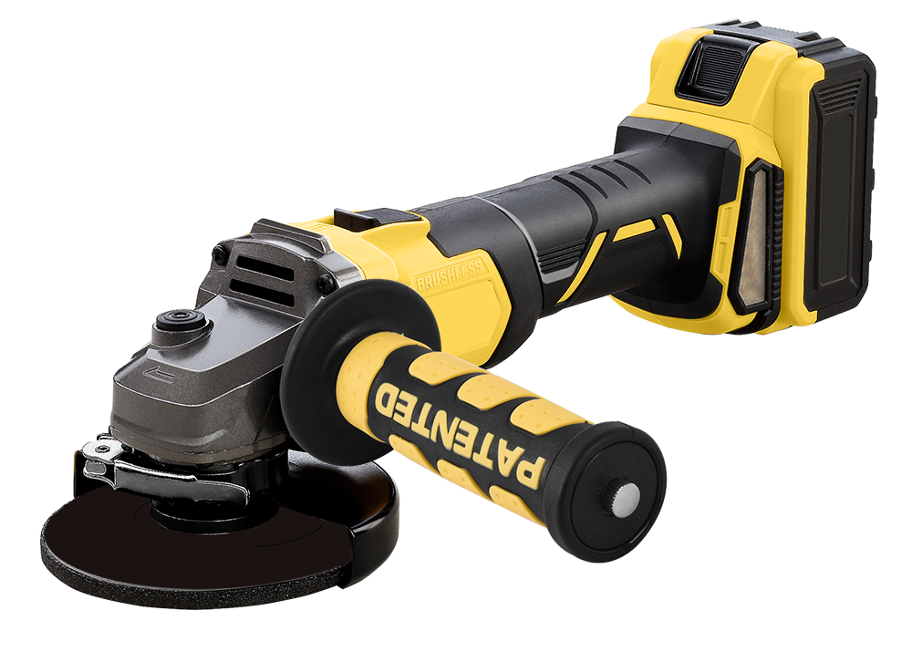
HAG18125BL
RU-2019-05-30
ИНСТРУКЦИЯ ПО БЕЗОПАСНОСТИ.

ОБЩИЕ УКАЗАНИЯ МЕР БЕЗОПАСНОСТИ ЭЛЕКТРИЧЕСКИХ МАШИН.
ВНИМАНИЕ! Прочтите все предупреждения и указания мер безопасности и все инструкции. Невыполнение предупреждений и инструкций может привести к поражению электрическим током, пожару и (или) серьезным повреждениям.
СОХРАНИТЕ ЭТИ ИНСТРУКЦИИ.
Термин “электрическая машина” используется для обозначения Вашей машины с электрическим приводом, работающим от сети (снабженного шнуром) или машины с электрическим приводом, работающим от аккумуляторных батарей.

- Безопасность рабочего места.
- Содержите рабочее место в чистоте и обеспечьте его хорошее освещение. Если рабочее место загромождено или плохо освещено, это может привести к несчастным случаям.
- Не следует эксплуатировать электрические машины в взрывоопасной среде (например, в присутствии воспламеняющихся жидкостей, газов или пыли). Машины с электрическим приводом являются источником искр, которые могут привести к возгоранию пыли или паров.
- Не подпускайте детей и посторонних лиц к электрической машине в процессе её работы. Отвлечение внимания может привести Вас к потере контроля над инструментом.
- Электрическая безопасность.
- Штепсельные вилки электрических машин (зарядных устройств) должны подходить под розетки. Никогда не изменяйте конструкцию штепсельной вилки каким-либо образом. Не используйте каких-либо переходников для машин с заземляющим проводом. Использование оригинальных вилок и соответствующих розеток уменьшит риск поражения электрическим током.
- Не допускайте контакта тела с заземленными поверхностями, такими, как трубы, радиаторы, плиты и холодильники. Существует повышенный риск поражения электрическим током, если Ваше тело заземлено.
- Не подвергайте электрические машины воздействию дождя и не держите их во влажных условиях. Вода, попадая в электрическую машину, увеличивает риск поражения электрическим током.
- Обращайтесь аккуратно со шнуром. Никогда не используйте шнур для переноса, перетаскивания электрической машины (зарядного устройства) и вытаскивания вилки из розетки. Исключите воздействие на электрический шнур тепла, масла, острых кромок или движущихся частей. Поврежденные или скрученные шнуры увеличивают риск поражения электрическим током.
- При эксплуатации электрической машины (зарядного устройства) на открытом воздухе пользуйтесь удлинителем, пригодным для использования на открытом воздухе. Применение шнура, предназначенного для использования на открытом воздухе, уменьшает риск поражения электрическим током.
- Если нельзя избежать эксплуатации электрической машины (зарядного устройства) во влажных условиях, используйте источник питания, снабженный устройством защитного отключения (УЗО). Использование УЗО уменьшает риск поражения электрическим током.
- Личная безопасность.
- Будьте бдительны, следите за своими действиями и руководствуйтесь здравым смыслом при эксплуатации электрических машин. Не пользуйтесь электрическими машинами, если Вы устали, находитесь под действием наркотических средств, алкоголя или лекарственных препаратов. Кратковременная потеря концентрации внимания при эксплуатации электрических машин может привести к серьезным повреждениям.
- Пользуйтесь индивидуальными защитными средствами. Всегда надевайте средства для защиты глаз. Защитные средства – такие, как маски, предохраняющие от пыли, перчатки, обувь, предохраняющая от скольжения, каска или средства защиты ушей, используемые в соответствующих условиях – уменьшат опасность получения повреждений.
- Не допускайте случайного включения машин. Обеспечьте, чтобы выключатель находился в положении «Отключено» перед подсоединением к сети и (или) к аккумуляторной батарее и при подъеме и переноске электрической машины. Если при переноске электрической машины палец находится на выключателе или происходит подключение к сети (подсоединение к аккумуляторной батареи) электрической машины, у которой выключатель находится в положении «Включено», это может привести к несчастному случаю.
- Перед включением электрической машины удалите все регулировочные или гаечные ключи. Ключ, оставленный во вращающей части электрической машины, может привести к травмированию оператора.
- При работе не пытайтесь дотянуться до чего-либо, всегда сохраняйте устойчивое положение. Это позволит обеспечить лучший контроль над машиной в экстремальных ситуациях.
- Одевайтесь надлежащим образом. Не носите свободной одежды или ювелирных изделий. Не приближайте свои волосы, одежду и перчатки к движущимся частям машины. Свободная одежда, ювелирные изделия и длинные волосы могут попасть в движущиеся части.
- Если предусмотрены средства для подсоединения к оборудованию для отсоса и сбора пыли, обеспечьте их надлежащее присоединение и эксплуатацию. Сбор пыли может уменьшить опасности, связанные с пылью.
- Эксплуатация и уход за электрической машиной.
- Не перегружайте электрическую машину. Используйте электрическую машину соответствующего назначения для выполнения необходимой вам работы. Лучше и безопаснее выполнять электрической машиной ту работу, на которую она рассчитана.
- Не используйте электрическую машину, если ее выключатель неисправен (не включает или не выключает). Любая электрическая машина, которая не может управляться с помощью выключателя, представляет опасность и подлежит ремонту.
- Отсоедините вилку от источника питания и (или) аккумуляторную батарею от электрической машины перед выполнением каких-либо регулировок, заменой принадлежностей или помещением ее на хранение- это меры безопасности от случайного включения электрической машины.
- Храните неработающую электрическую машину в месте, недоступном для детей, и не разрешайте лицам, не знакомым с электрической машиной или настоящей инструкцией, пользоваться электрической машиной. Электрические машины представляют опасность в руках неквалифицированных пользователей.
- Обеспечьте техническое обслуживание электрических машин. Проверьте электрическую машину на предмет правильности соединения и закрепления движущихся частей, поломки деталей и иных несоответствий, которые могут повлиять на работу. В случае неисправности отремонтируйте электрическую машину перед использованием. Часто несчастные случаи происходят из-за плохого
- Обслуживания электрической машины.
- Храните режущие инструменты в заточенном и чистом состоянии. Режущие инструменты с острыми кромками, обслуживаемые надлежащим образом, реже заклинивают, ими легче управлять.
- Используйте электрические машины, приспособления, инструмент и пр. в соответствии с настоящей инструкцией с учетом условий и характера выполняемой работы. Использование электрической машины для выполнения операций, на которые она не рассчитана, может создать опасную ситуацию.

5. Эксплуатация и уход за аккумуляторной машиной.
- Перезарядку следует осуществлять, используя зарядное устройство, указанное изготовителем. Зарядное устройство, которое годится для одного типа аккумуляторной батареи, может вызвать пожар при использовании другого типа батареи;
- Питание машин следует осуществлять только от аккумуляторных батарей, имеющих специальное обозначение. Использование любых других батарей может привести к повреждениям и пожару;
- Если аккумуляторная батарея не используется, ее следует хранить отдельно от других металлических предметов, таких, как скрепки для бумаг, монеты, ключи, гвозди, винты и т.п., которые могут закоротить контактные выводы.
- Короткое замыкание контактных выводов может вызвать ожоги или пожар;
- В случае неправильной эксплуатации жидкий электролит может вытечь из аккумуляторной батареи; избегайте контакта с электролитом. При случайном контакте с электролитом смойте его водой. Если электролит попадет в глаза,
- Кроме промывки глаз водой обратитесь за медицинской помощью. Течь электролита из аккумуляторной батареи может вызвать раздражение или ожоги.
6) Обслуживание.
а) Обслуживание вашей машины должно быть поручено квалифицированному ремонтнику, использующему только идентичные сменные детали. Это позволит сохранить безопасность вашей машины.

УКАЗАНИЯ МЕР БЕЗОПАСНОСТИ ДЛЯ АККУМУЛЯТОРНЫХ УГЛОВЫХ ШЛИФОВАЛЬНЫХ МАШИН.
- Машина имеет автономный источник питания (аккумуляторную батарею) и всегда готова к работе. Избегайте случайных нажатий на клавишу выключателя — это может привести к травмам и иным повреждениям.
- Не вскрывайте аккумуляторную батарею, при этом возникает опасность короткого замыкания, что может привести к возникновению пожара или взрыва.
- Защищайте аккумуляторную батарею от воздействия высоких температур, сильного солнца и огня. Может возникнуть опасность взрыва.
- При повреждении и неправильной эксплуатации аккумуляторной батареи может выделиться газ. Обеспечьте приток свежего воздуха. Газы могут вызвать раздражение дыхательных путей, при возникновении жалоб обратитесь к врачу.
- Угловые шлифовальные машины предназначены для шлифования абразивными кругами, наждачной бумагой, для работ с проволочной щеткой и в качестве отрезной шлифовальной машины. Учитывайте все предупреждающие указания, инструкции, иллюстрации и данные, которые Вы получите с электрической машиной. Несоблюдение указаний может привести к поражению электротоком, пожару и/или тяжелым травмам.
- Не применяйте принадлежности, которые не предусмотрены изготовителем специально для настоящей электрической машины и не рекомендуются им. Только возможность крепления принадлежностей в Вашем электроинструменте не гарантирует еще его надежного применения.
- Допустимое число оборотов рабочего инструмента должно быть не менее указанного на электрической машине максимального числа оборотов. Оснастка, вращающаяся с большей, чем допустимо скоростью, может разорваться и стать причиной травмы.
- Наружный диаметр и толщина рабочего инструмента должны соответствовать размерам Вашей электрической машины. Неправильно соразмеренные рабочие инструменты не могут быть в достаточной степени защищены или контролироваться.
- Шлифовальные круги, фланцы, шлифовальные тарелки или другие принадлежности должны точно сидеть на шпинделе Вашей электрической машины. Рабочие инструменты, неточно сидящие на шпинделе, вращаются с биением, сильно вибрируют и могут привести к потере контроля.
- Не применяйте поврежденные рабочие инструменты. Проверяйте каждый раз перед использованием рабочие инструменты, как-то, шлифовальные круги на сколы и трещины, шлифовальные тарелки на трещины, риски или сильный износ, проволочные щетки на незакрепленные или поломанные проволоки.
- Применяйте средства индивидуальной защиты. В зависимости от выполняемой работы применяйте защитный щиток для лица, защитные средства для глаз или защитные очки. Насколько уместно, применяйте противопылевой респиратор, средства защиты органов слуха, защитные перчатки или специальный фартук, которые защищают Вас от абразивных частиц и частиц материала. Глаза должны быть защищены от пыли и искр, которые возникают при выполнении различных работ. Противопылевой респиратор или защитная маска органов дыхания должны задерживать возникающую при работе пыль. Продолжительное воздействие сильного шума может привести к потере слуха.
- Следите за тем, чтобы посторонние лица находились на безопасном расстоянии к Вашему рабочему участку. Каждое лицо в пределах рабочего участка должно иметь средства индивидуальной защиты. Осколки детали или разорванных рабочих инструментов могут отлететь в сторону и стать причиной травм также и за пределами непосредственного рабочего участка.
- Держите электрическую машину только за изолированные поверхности рукояток, если Вы выполняете работы, при которых рабочий инструмент может попасть на скрытую электропроводку или на собственный шнур подключения питания зарядного устройства. Контакт с токоведущим проводом ставит под напряжение также металлические части электроинструмента и ведет к поражению электрическим током.
- Держите шнур питания зарядного устройства в стороне от вращающегося рабочего инструмента. Если Вы потеряете контроль над электрической машиной, то шнур питания может быть перерезан или захвачен вращающейся частью рабочего инструмента.
- Никогда не выпускайте электрическую машину из рук, пока рабочий инструмент полностью не остановится. Вращающийся рабочий инструмент может зацепиться за опорную поверхность, и в результате Вы можете потерять контроль над электрической машиной.
- Регулярно очищайте вентиляционные прорези Вашей электрической машины.
- Вентилятор двигателя затягивает пыль в корпус, и большое скопление металлической пыли может привести к выходу инструмента из строя.
- Не применяйте оснастку, требующую применение охлаждающих жидкостей. Применение воды или других охлаждающих жидкостей может привести к поражению электротоком.
- Крепко держите электрическую машину и займите положение, в котором Вы можете противодействовать обратным силам. При наличии, всегда применяйте дополнительную рукоятку, чтобы как можно лучше противодействовать обратным силам или реакционным моментам при наборе оборотов.
- Особенно осторожно работайте на углах, острых кромках и т.д. Предотвращайте отскок рабочего инструмента от заготовки и его заклинивание. Вращающийся рабочий инструмент склонен на углах, острых кромках и при отскоке к заклиниванию. Это вызывает потерю контроля или обратный удар.
- Применяйте допущенные исключительно для Вашей электрической машины абразивные
- инструменты и предусмотренные для них защитные кожухи. Абразивные инструменты, не предусмотренные для этой электрической машины, не могут быть достаточно безопасны.
- Защитный кожух должен быть надежно закреплен на электрической машине и настроен так, чтобы достигалась наибольшая степень безопасности, т. е. в сторону оператора должна быть открыта как можно меньшая часть абразивного инструмента. Защитный кожух должен защищать оператора от осколков и случайного контакта с абразивным инструментом.
- Абразивные инструменты допускается применять только для рекомендуемых работ. Никогда не шлифуйте боковой поверхностью отрезного круга. Отрезные круги предназначены для резки материала кромкой. Иное применение круга может привести к его разрушению и травмам.
- Предотвращайте блокирование отрезного круга и завышенное усилие прижатия. Не выполняйте слишком глубоких резов. Перегрузка отрезного круга повышает его нагрузку и склонность к перекашиванию или блокированию и этим повышается возможность обратного удара или поломки абразивного инструмента.
- Будьте особенно осторожны при резке от себя отрезным кругом. Если Вы ведете отрезной круг в заготовке от себя, то в случае обратного удара электроинструмент может с вращающимся кругом отскочить прямо на Вас.
- При заклинивании отрезного круга выключите электрическую машину и удерживайте ее до остановки круга. Никогда не пытайтесь вынуть еще вращающийся отрезной круг из реза, так как это может привести к обратному удару. Установите и устраните причину заклинивания.
- Не включайте повторно электрическую машину пока абразивный инструмент находится в заготовке. Дайте отрезному кругу развить полное число оборотов, перед тем как Вы осторожно продолжите резание. В противном случае круг может заклинить, что приведет к обратному удару.
- Плиты или большие заготовки должны надежно лежать на опоре, чтобы снизить опасность обратного удара при заклинивания отрезного круга. Большие заготовки могут прогибаться под собственным весом.
- Не применяйте шлифовальные листы с завышенными размерами, а следуйте данным изготовителя по размерам шлифовальных листов. Шлифовальные листы, выступающие за край шлифовальной тарелки, могут стать причиной травм и блокирования, рваться или привести к обратному удару.
- Учитывайте, что проволочные щетки теряют проволоки также и при нормальной работе. Не перегружайте проволоки чрезмерным усилием прижатия. Отлетающие куски проволоки могут легко проникнуть через тонкую одежду и травмировать оператора.
- Если для работы рекомендуется использовать защитный кожух, то исключайте соприкосновение проволочной щетки с кожухом. Тарельчатые и чашечные щетки могут увеличивать свой диаметр под действием усилия прижатия и центробежных сил.
- Применяйте защитные очки.
- Для обработки камня применяйте отсос пыли. Пылесос должен быть приспособлен для работы с каменной пылю. Использование этих устройств снижает опасность от воздействия пыли.
- При работе электрической машиной старайтесь держать ее обеими руками, заняв предварительно устойчивое положение.
- Перевозите машину в фирменной упаковке. Перед упаковкой снимите рабочий инструмент, снимите аккумулятор.

Предписывающие знаки Гост 12.14.026-2001.
 | Работать в защитной одежде. | На рабочих местах и участках, где необходимо применять средства индивидуальной защиты.
 | Работать в защитном щитке. | На рабочих местах и участках, где необходима защита лица и органов зрения.
 | Отключить штепсельную вилку | На рабочих местах и оборудовании, где требуется отключение от электросети при наладке или остановке электрооборудования и в других случаях
 | Работать в защитных перчатках. | На рабочих местах и участках работ, где требуется защита рук от воздействия вредных или агрессивных сред, защита от возможного поражения электрическим током.
 | Работать в защитных наушниках. | На рабочих местах и участках с повышенным уровнем шума.
 | Работать в защитных очках. | На рабочих местах и участках, где требуется защита органов зрения.
 | Электроинструмент класса II (по ГОСТ 60745-1-2009). | Электроинструмент с двойной изоляцией. Заземление не предусматривается.

ИНСТРУКЦИЯ ПО ЭКСПЛУАТАЦИИ И
ТЕХНИЧЕСКОМУ ОБСЛУЖИВАНИЮ.

СОДЕРЖАНИЕ.
Область применения и назначение. 3 Внешний вид. 4 Технические характеристики. 6 Правила эксплуатации оборудования. 7 Работа с инструментом. 10 Правила установки частей оборудования. 15
Техническое обслуживание. 16 Гарантийное обязательство. 16 Срок службы. 18 Перечень критических отказов и ошибочные действия персонала или пользователя 18 Критерии предельных состояний. 18 Действиях персонала в случае инцидента, критического отказа или аварии. 18 Хранение. 19 Транспортировка. 19
Утилизация. 19
Значения шума и вибрации. 19 Информация для покупателя. 20

Уважаемый покупатель!
Компания благодарит Вас за приобретение данного электроинструмента. Изделия под торговой маркой постоянно усовершенствуются и улучшаются. Благодаря постоянной программе исследований и разработок, указанные здесь технические характеристики и дизайн могут быть изменены без предварительного уведомления.
ВНИМАНИЕ! Внимательно изучите инструкцию по эксплуатации перед началом использования инструмента. Храните её в защищенном месте.

ОБЛАСТЬ ПРИМЕНЕНИЯ И НАЗНАЧЕНИЕ.
Назначение.
Этот инструмент предназначен для сухого шлифования, крацевания проволочными щетками и резки металла и камня для использования в закрытых помещениях с допущенными фирмой рабочими инструментами и принадлежностями.
ЗАПРЕЩЕНО! Применение инструмента не по назначению не допускается!
Область применения.
Инструмент предназначен для использования при температуре от -10 до +40С и относительной влажностью воздуха не более 80%, с отсутствием прямого воздействия атмосферных осадков и чрезмерной запыленности воздуха. Степень защиты, обеспечиваемая оболочкой - IP20 (МЭК 60529).
ВНИМАНИЕ! Придерживайтесь следующего режима работ с инструментом! После непрерывной работы в течение 15-20 минут необходимо выключить инструмент, возобновить работу можно через 5 минут. Рекомендуется работать с инструментом не более 20 часов в неделю.
Источник питания.
Данный инструмент снабжен зарядным устройством, которое должно подключаться к источнику питания с напряжением, соответствующим напряжению, указанному на идентификационной пластинке, и может работать только от однофазного источника переменного тока. Данный инструмент имеет двойную изоляцию и может подключаться к розеткам без провода заземления (машина класса II по ГОСТ Р МЭК 60745-1-2011).

ВНЕШНИЙ ВИД.
1. Кнопка блокировки шпинделя.
2. Выключатель.
3. Клавиша фиксатора аккумуляторной батареи.
4. Аккумуляторная батарея.
5. Боковая рукоятка.
6. Защитный кожух.
7. Фиксатор защитного кожуха.

Рисунок 1. Внешний вид.

Комплектность поставки.
- Зарядное устройство- 1шт.
- Аккумуляторная батарея- 2шт.
- USB LED фонарик- 1шт.
- Быстросъемный защитный кожух – 1шт.
- Боковая рукоятка -1шт.
- Гаечный ключ -1шт.
- Разметочный карандаш с твердосплавным наконечником -1шт.
- Абразивный диск-1шт.

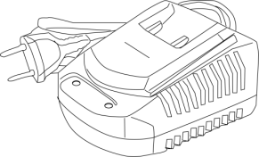

Рисунок 2 Комплектность поставки.

ТЕХНИЧЕСКИЕ ХАРАКТЕРИСТИКИ.

Параметры | Значения
Аккумуляторная батарея | Li-lon  (литий-ион)
Напряжение, В | 18
Емкость аккумулятора, А⋅ч | 4.0
Время зарядки аккумулятора, ч | 2
Скорость холостого хода (вперед), об. /мин. | 8500
Диаметр диска, мм | 125
Масса, кг | 1,25

ПРАВИЛА ЭКСПЛУАТАЦИИ ОБОРУДОВАНИЯ.
Используйте шумогасящие наушники при длительной эксплуатации электроинструмента, во избежание
потери слуха.
Всегда используйте дополнительную ручку для максимального контроля над возможной отдачей электроинструмента.
Всегда надевайте защитные очки при эксплуатации электроинструмента. Используйте респиратор для
работы, при которой образуется пыль.
Никогда не оставляйте выключатель в положении «ON» («Включено»). Перед включением убедитесь, что выключатель находится в положении «OFF» («Выключено»). Случайные запуски могут стать причиной травмы.
Разрешается использовать только зарядные устройства с торговой маркой « », зарядные устройства других производителей могут стать причиной возгорания.
Разрешается использовать только аккумуляторную батарею торговой марки « », аккумуляторные батареи других производителей могут стать причиной возгорания.
Не перегружайте аккумуляторную машину, используйте изделие строго по назначению.
В процессе хранения, регулировки или замены насадок необходимо отсоединить аккумуляторную батарею от изделия, кнопка переключателя «Вкл/Выкл» должна находиться в положении выключено. Это снижает вероятность случайного включения.
В процессе хранения держите аккумуляторную батарею вдали от металлических предметов: скрепок, монет, ключей, гвоздей, винтов - и других небольших металлических предметов, которые могут привести к соприкосновению внутренних частей аккумуляторной батареи, что ведет к искрению и возможному возгоранию.
Проверяйте изделие на отсутствие заклинивания вращающихся деталей, поломки и других ситуаций, которые негативно влияют на работу аккумуляторной машины.
В процессе работы держитесь руками только за изолированные части аккумуляторной машины.
В случае заклинивания немедленно выключите изделие.
ЗАПРЕЩЕНО! Строжайше запрещается касаться руками вращающихся насадок. В процессе установки сверла следите за правильностью расположения хвостовика на кулачках сверлильного патрона.
ЗАПРЕЩЕНО! Запрещается перемещать работающую аккумуляторную машину вдоль тела.
Аккумуляторная батарея и зарядное устройство.
Во избежание поломки аккумуляторной батареи мы рекомендуем Вам использовать только зарядные устройства под торговой маркой «».
ЗАПРЕЩЕНО! Запрещается использовать зарядные устройства, имеющие поломки.
ЗАПРЕЩЕНО! Запрещается проводить зарядку в сырых или влажных помещениях. Не оставляйте
зарядное устройство под дождём или снегом.
Вы можете ознакомиться с температурными ограничениями по применению аккумуляторной батареи на имеющейся на ней цветной наклейке.
Не касайтесь незащищенными частями тела вытекшей из аккумуляторной батареи жидкости. В случае попадания быстро промойте водой с мылом, затем лимонным соком или уксусом. В случае попадания в глаза, их необходимо промывать водой в течение не менее 10 минут, а затем обратиться к окулисту.
В процессе зарядки, аккумуляторная батарея и зарядное устройство нагреваются.
Не заряжайте аккумуляторную батарею, если температура окружающей среды или самой батареи ниже 0° C или около+45°C.
ВНИМАНИЕ! Храните аккумуляторную батарею вдали от металлических предметов. Не располагайте аккумуляторную батарею вблизи от горячих предметов. Не бросайте её в огонь или воду! Не разбирайте аккумуляторную батарею!

РАБОТА С ИНСТРУМЕНТОМ.
Снятие аккумуляторного блока и обратная установка.
Чтобы снять нажмите клавишу отделения аккумулятора (2), и потяните аккумуляторную батарею на себя (1) чтобы отсоединить батарею.
Для обратной установки вставьте аккумуляторный блок (1) до фиксации.
ВНИМАНИЕ! Убедитесь, что две направляющие (3) в корпусе аккумулятора совпали с направляющими (4) в рукоятке гайковерта.

Зарядка аккумулятора.
Рисунок 3. Снятие аккумулятора.

1. Включите зарядное устройство в сеть. Индикатор (1) загорится зеленым.
2. Подключите зарядное устройство (2) в разъем для подключения (3) на аккумуляторной батарее. Индикатор (1) загорится красным. Это означает, что началась зарядка батареи.
3. После окончания заряда батареи индикатор (1) загорится зеленым.
ВНИМАНИЕ! Чтобы сохранить работоспособность Li-ion батареи она не должна заряжаться при температуре ниже 0° C или выше 45° C. Если температура аккумуляторной батареи выше 45° или ниже 0° C, процесс заряда батареи не произойдет. При этом индикатор (1) будет гореть зеленым после подключения зарядного устройства к батарее. Если аккумуляторная батарея повреждена, процесс заряда батареи не произойдет. При этом индикатор (1) будет гореть зеленым после подключения зарядного устройства к батарее.
Рисунок 4. Зарядка аккумулятора.

Индикатор емкости батареи.
Вы можете проверить состояние питания аккумулятора, нажав (1) кнопку отображения питания на задней панели аккумулятора. (Рис.5).
- Все светодиодный индикаторы загорелись: аккумулятор полностью заряжен.
- Желтый и красный светодиод загорелись: батарея имеет достаточный остаточный заряд.
- Горит только красный свет: батарея разряжена, перезарядите её.

Рисунок 5. Индикатор емкости батареи.

Порт питания USB.
Можно включить любое портативное устройство, использующее порт питания USB. Выход 5 вольт на максимальном выходе 1.5 А. Вы не можете заряжать аккумуляторную батарею используя этот порт, он работает только на выход питания.

Блокировка шпинделя.
ВНИМАНИЕ! Никогда не задействуйте блокировку при вращающемся шпинделе. Это может привести к повреждению инструмента.
Нажмите на кнопку блокировки (1) для предотвращения вращения шпинделя при установке или снятии дополнительных принадлежностей.

Включение и выключение.
- Крепко возьмитесь за корпус и рукоятку машины. Для преодоления силы противодействия машина должна быть крепко прижата к обрабатываемой поверхности.
- Установите выключатель в положение “I” (Вкл). Удерживая шлифовальную машину, сдвиньте выключатель ON/OFF (1) вперед и вдавите фронтальный выступ (2) в корпус оборудования. После установки выключателя в заданное положение, он будет зафиксирован в положении “I” (Вкл) и мотор продолжит работать. Для установки выключателя в положение “0” (Выкл), надавите на тыльную сторону выключателя (3). Выключатель переключится в положение “0” (Выкл).

ПРАВИЛА УСТАНОВКИ ЧАСТЕЙ ОБОРУДОВАНИЯ.

Установка и замена шлифовальных и отрезных дисков.
- Нажмите на кнопку блокировки шпинделя и поверните шпиндель так, чтобы он попал в
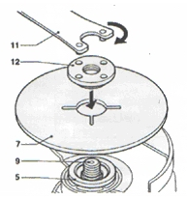
- специальное отверстие. В процессе обязательно удерживайте кнопку блокировки шпинделя нажатой.
- При помощи специального ключа (11) снимите внешний фланец (12) со шпинделя.
- Установите шлифовальный или отрезной диск (7) на внутренний фланец (5).
- Установите внешний фланец (12) на шлифовальный или отрезной диск (7)
- Затяните внешний фланец при помощи специального ключа (11)
- Отпустите кнопку блокировки шпинделя.
- Слегка поверните шпиндель (5), пока он не выйдет из специального паза!
ВНИМАНИЕ! В противном случае при включении Вы повредите корпус редуктора!

Установка защитного кожуха.
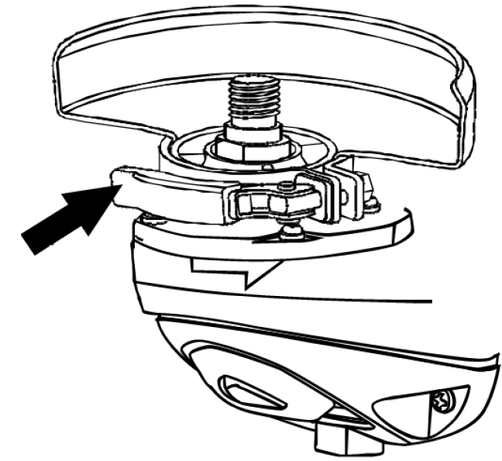
Защитный кожух оснащен специальной системой FASTADAPT. Чтобы установить защитный кожух, защелкните фиксатор, как показано на рисунке. Для снятия защитного кожуха отщелкните фиксатор.

Установка боковой рукоятки.
Боковую рукоятку можно установить, как для управления справа, так и слева.
Для управления слева установите боковую рукоятку на правой стороне редуктора.
Для управления справа установите боковую рукоятку на левой стороне редуктора.

ТЕХНИЧЕСКОЕ ОБСЛУЖИВАНИЕ ОБОРУДОВАНИЯ.

ВНИМАНИЕ! Перед началом любых работ по обслуживанию инструмента вытащить вилку из розетки.
Предохраняйте инструмент от ударов и повышенной вибрации, а также попадания на корпусные детали масла и смазок. Периодически проверяйте крепеж. Если болты ослабли - затяните их немедленно, во избежание серьезного повреждения инструмента и получения травмы. Периодически проверяйте шнур электропитания. Если кабель поврежден - отремонтируйте в ближайшем авторизованном сервисном центре. Держите вентиляционные отверстия чистыми. Очищайте периодически все части инструмента от пыли и грязи. Использование некоторых средств для чистки как бензин, аммиак, и т.д. приводят к повреждению пластмассовые части. Ремонт Вашего электроинструмента поручайте только квалифицированному персоналу и только с применением оригинальных запасных частей. Обслуживание электроинструмента должно быть выполнено только квалифицированным персоналом уполномоченных сервисных центров. Обслуживание, выполненное неквалифицированным персоналом может стать причиной поломки инструмента и травм.

Возможные неисправности и действия по их устранению.

НЕИСПРАВНОСТЬ | ПРИЧИНА | ДЕЙСТВИЯ ПО УСТРАНЕНИЮ
Двигатель не включается | Нет напряжения в сети питания. | Проверить наличие напряжения в сети питания.
Двигатель не включается | Неисправен выключатель. | Обратиться в специализированный Сервисный центр для ремонта.
Двигатель не включается | Неисправен шнур питания. | Обратиться в специализированный Сервисный центр для ремонта.
Повышенная вибрация, шум. | Рабочий инструмент плохо закреплен. | Закрепить правильно рабочий инструмент.
Появление дыма и запаха горелой изоляции. | Неисправны подшипники | Обратиться в специализированный Сервисный центр для ремонта.
Появление дыма и запаха горелой изоляции. | Износ зубьев якоря или шестерни | Обратиться в специализированный Сервисный центр для ремонта.
Появление дыма и запаха горелой изоляции. | Неисправность обмоток якоря или статора. | Обратиться в специализированный Сервисный центр для ремонта.
Двигатель перегревается. | Загрязнены окна охлаждения электродвигателя. | Прочистить окна охлаждения электродвигателя
Двигатель перегревается. | Электродвигатель перегружен. | Снять нагрузку
Двигатель перегревается. | Неисправен якорь. | Обратиться в специализированный Сервисный центр для ремонта.

ГАРАНТИЙНОЕ ОБЯЗАТЕЛЬСТВО.
На электроинструмент распространяется гарантия, согласно сроку, указанному в гарантийном талоне.
Вы можете ознакомиться с правилами гарантийного обслуживания в гарантийном талоне, прилагаемом к инструкции по эксплуатации.
СРОК СЛУЖБЫ.
Срок службы инструмента составляет 5 лет с даты продажи. По истечении срока службы и при выработке назначенного ресурса изделие подлежит утилизации в соответствии с установленными правилами в РФ.
ЗАПРЕЩЕНО применение инструмента не по назначению!
ПЕРЕЧЕНЬ КРИТИЧЕСКИХ ОТКАЗОВ И ОШИБОЧНЫЕ ДЕЙСТВИЯ ПЕРСОНАЛА ИЛИ ПОЛЬЗОВАТЕЛЯ.
Не использовать с поврежденной рукояткой или не использовать при появлении дыма непосредственно из корпуса изделия. Не использовать с перебитым или оголенным электрическим кабелем. Не использовать на открытом пространстве во время дождя (в распыляемой воде). Не включать при попадании воды в корпус. Не использовать при сильном искрении. Не использовать при появлении сильной вибрации.
КРИТЕРИЙ ПРЕДЕЛЬНЫХ СОСТОЯНИЙ.
Перетёрт или повреждён электрический кабель. Поврежден корпус изделия.
ДЕЙСТВИЯ ПЕРСОНАЛА В СЛУЧАЕ ИНЦИДЕНТА, КРИТИЧЕСКОГО ОТКАЗА ИЛИ АВАРИИ.
При возникновении инцидента или аварии следует незамедлительно остановить работу с инструментом, обесточить, обратиться в сервисную службу, действовать по указаниям службы сервиса, если таковые поступили, и не допускать людей к работе с инструментом.
ХРАНЕНИЕ.
Необходимо хранить в сухом месте. Необходимо хранить вдали от источников повышенных температур и воздействия солнечных лучей. При хранении необходимо избегать резкого перепада температур.
Хранение без упаковки не допускается. Подробные требования к условиям хранения смотрите в ГОСТ 15150 (Условие 1).
ТРАНСПОРТИРОВКА.
Категорически не допускается падение и любые механические воздействия на упаковку при транспортировке. При разгрузке и погрузке не допускается использование любого вида техники, работающей по принципу зажима упаковки. Подробные требования к условиям транспортировки смотрите в ГОСТ15150 (Условие 5).
УТИЛИЗАЦИЯ.
Отслужившие свой срок электроинструменты, принадлежности и упаковку следует сдавать на экологически чистую рекуперацию отходов. Не выбрасывайте электроинструменты в бытовой мусор!
ЗНАЧЕНИЕ ШУМА И ВИБРАЦИИ.
Типичный уровень взвешенного звукового давления (A), измеренный в соответствии с EN60745:
Уровень звукового давления (Lp A): 65 дБ (A) Уровень звуковой мощности (LWA): 76 дБ (A)
Погрешность (К): 3 дБ(A). Используйте средства защиты слуха. Общий уровень вибрации (векторная сумма по трем координатам), определенный в соответствии с EN60745: Распространение вибрации (ah, AG): 2,38 м/с2. Погрешность (К): 1,5 м/с2.
ИНФОРМАЦИЯ ДЛЯ ПОКУПАТЕЛЯ.
Товар сертифицирован. Сертификат соответствия у уполномоченного представителя. Соответствует техническим регламентам: ТР ТС 010/2011 «О безопасности машин и оборудования», ТР ТС 020/2011 «Электромагнитная совместимость технических», ТР ТС 004/2011 «О безопасности низковольтного оборудования». Страна изготовления: КНР. Производитель (завод-изготовитель): NINGBO HAISHU JINPU IMPORT AND EXPORT. Адрес: КНР, 16/F Юнит A2, Модерн Таймз, No.201 Лантьян роад, Нингбо. Уполномоченный представитель: ООО «Сервисный центр Штурм». Адрес: Россия, 140143, Московская область, Раменский район, пос. Родники, ул. Трудовая, д.10, пом.1. Телефон горячей линии: 8800 775 5060. Импортер: ООО «ПРОММАШ». Адрес: Россия, 115039, Москва, Космодамианская набережная д. 4/22, корп. Б, пом. 9, оф. 1. Телефон горячей линии: 8 800 775 5060. Эл. почта: info@instruimport.ru Дата производства указана в 10-значном серийном номере инструмента, нанесенного на его корпус: 1-я и 2-я цифра обозначает год, например, «14» обозначает, что изделие произведено в 2014 году.

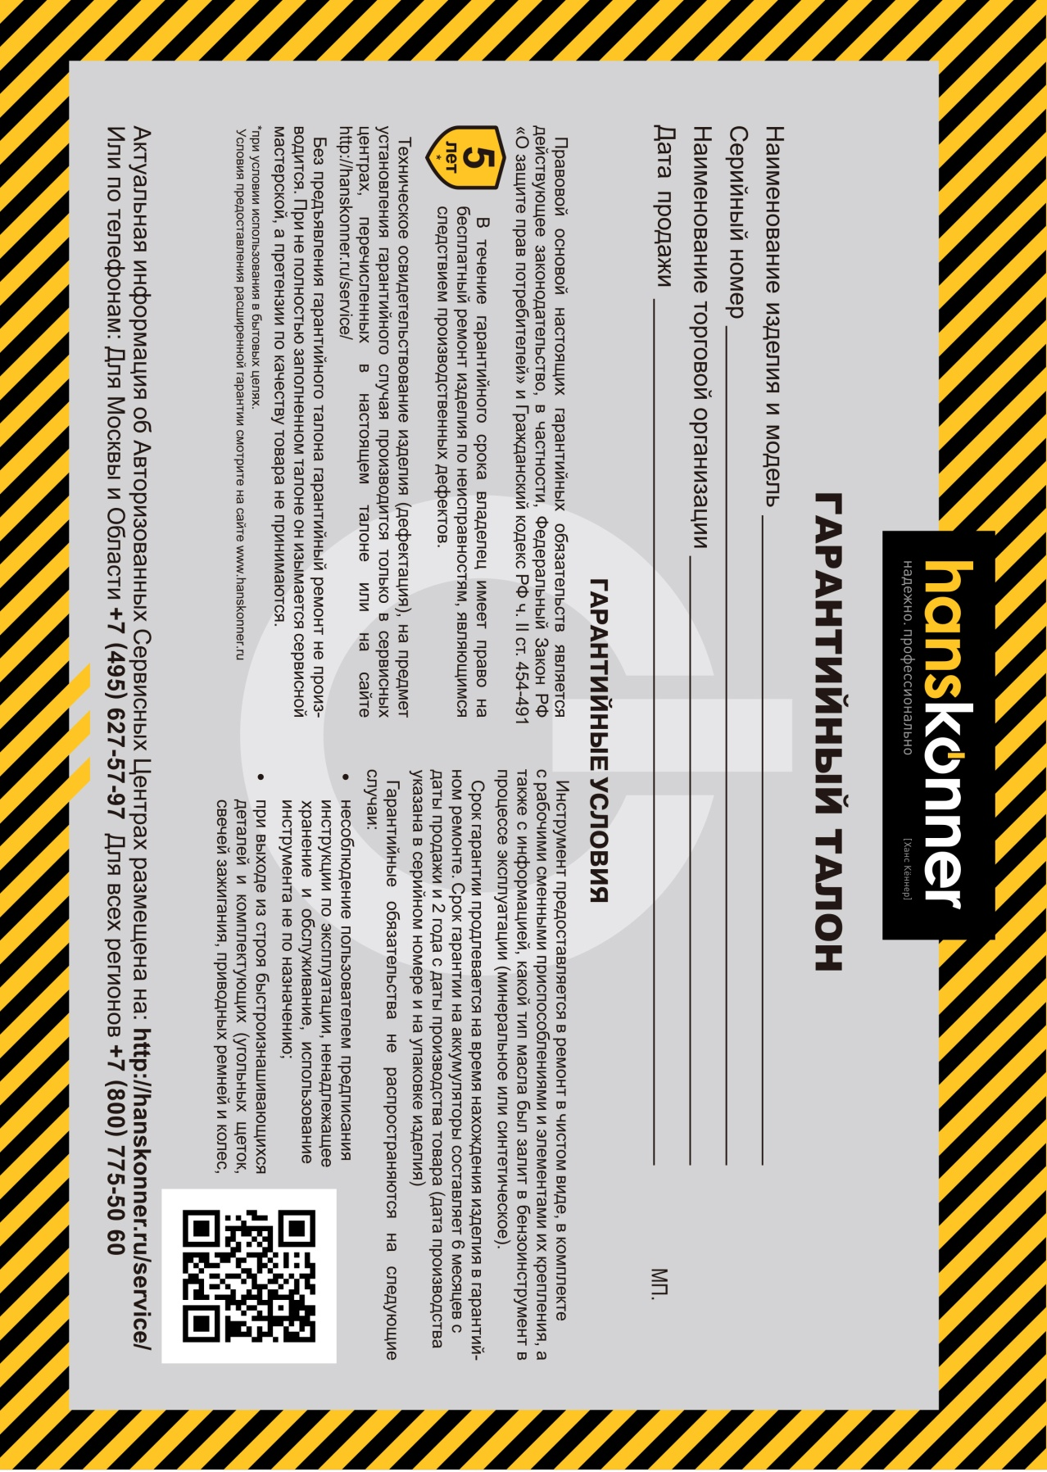

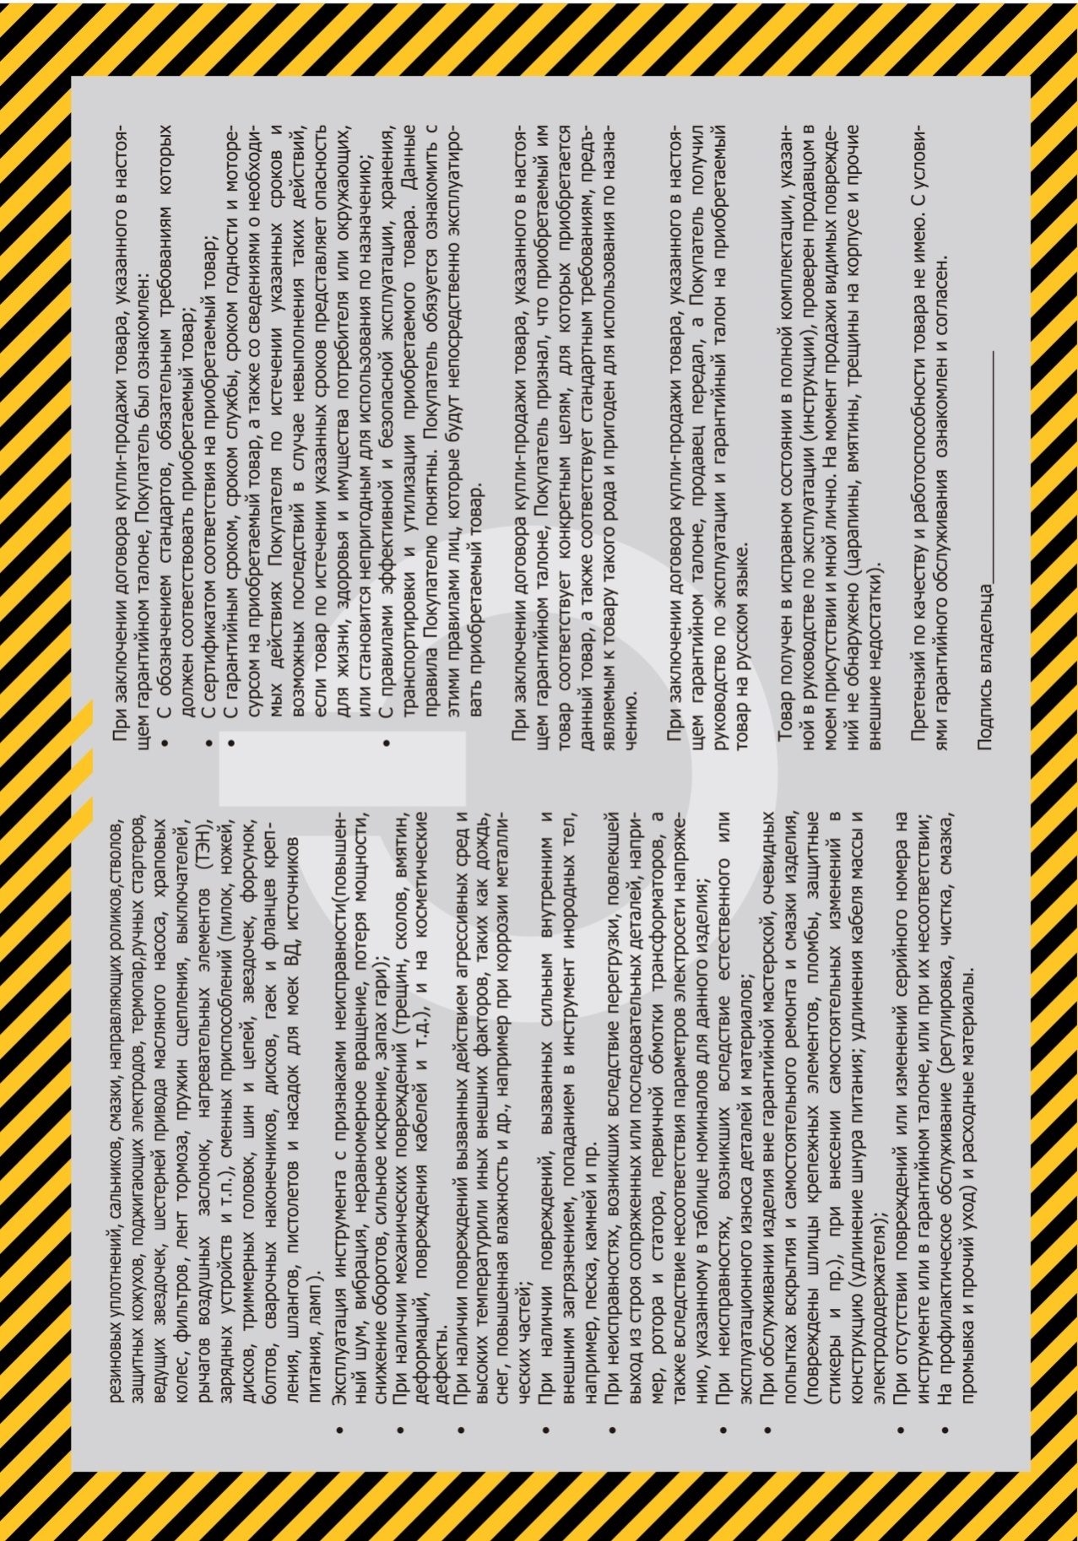

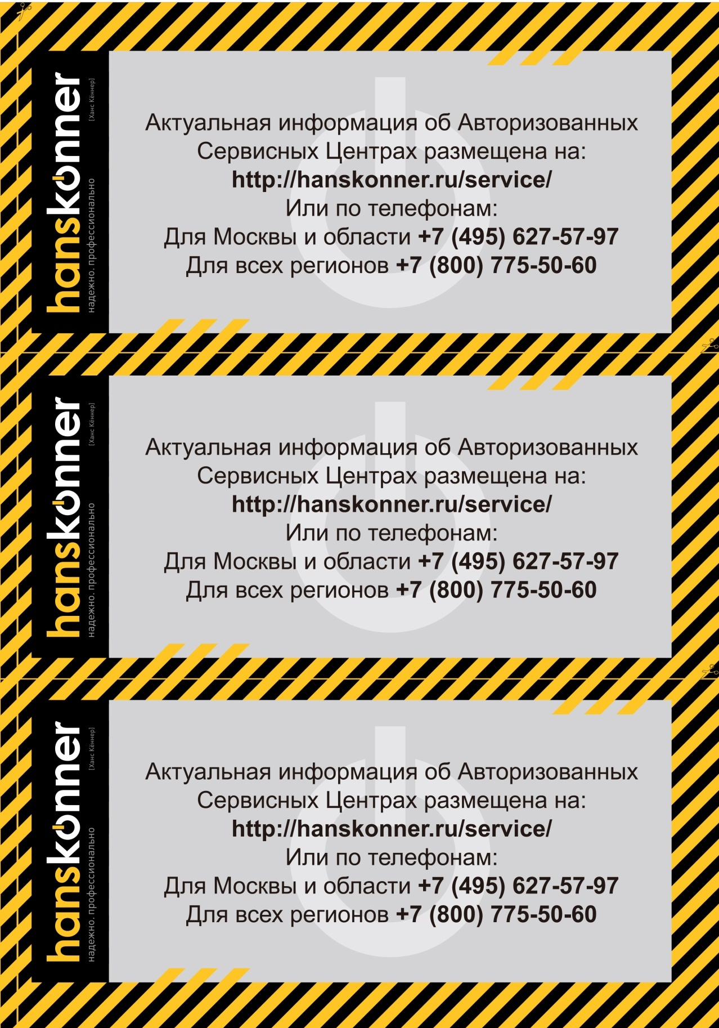

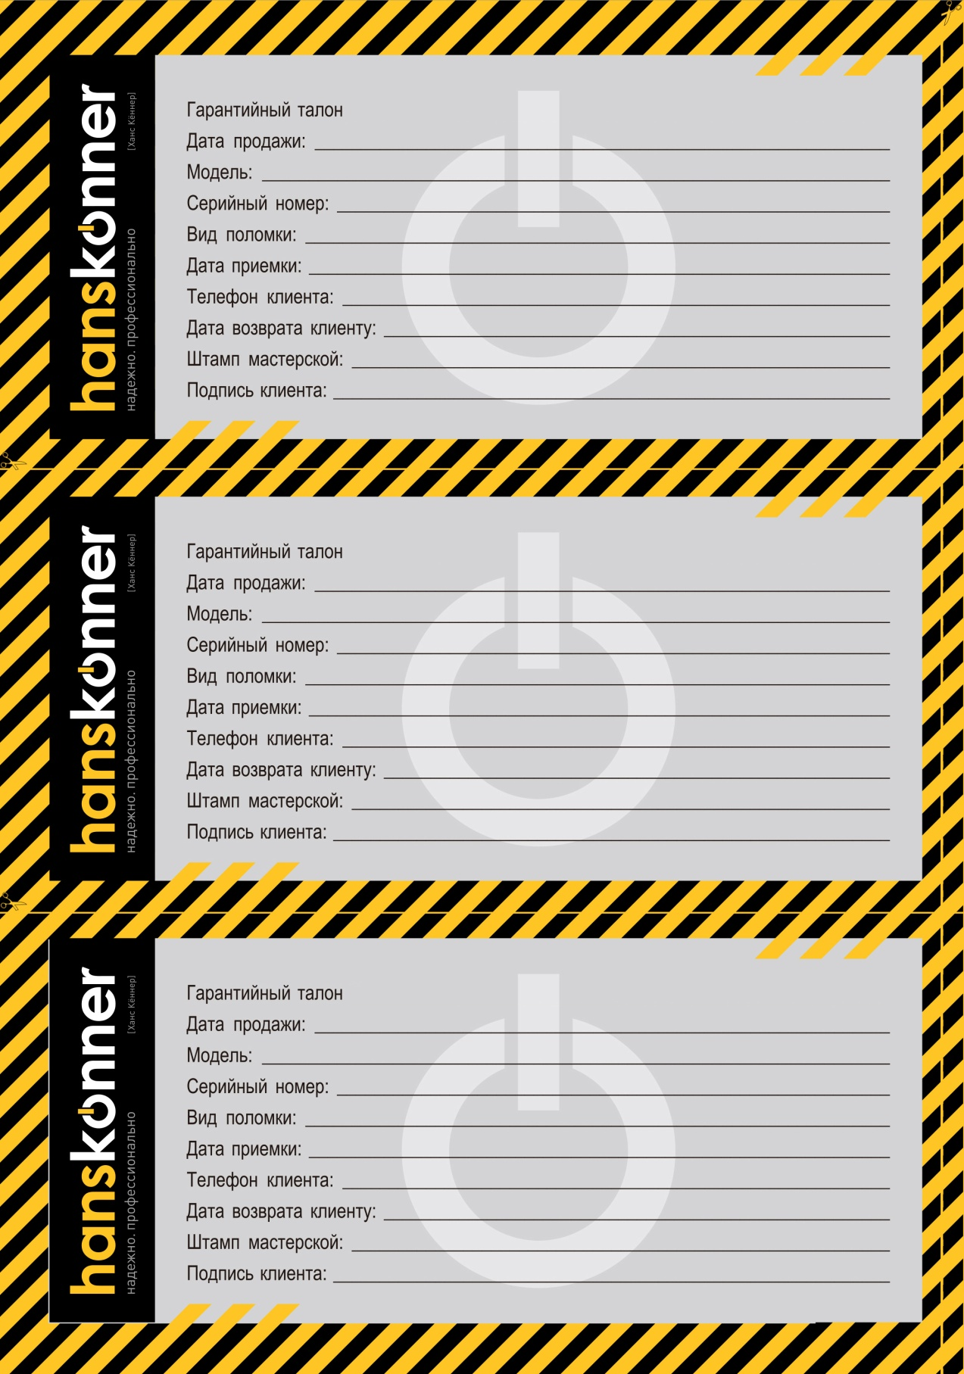




Cordless angle grinder.

HAG18125BL

ПРОИЗВОДИТЕЛЬ: NINGBO HAISHU JINPU IMPORT AND EXPORT CO LTD (НИНГБО ХАЙШУ ДЖИНПУ ИМПОРТ ЭНД ЭКСПОРТ КО ЛТД)
АДРЕС ПРОИЗВОДСТВА: 16/f Unit A2 Modern Times, No.201 Lantian Road, Ningbo City, China – Китай, г. Нингбо, ул. Лантень, №201, Модерн Таймз А2 Блок 16/F
УПОЛНОМОЧЕННЫЙ ПРЕДСТАВИТЕЛЬ: ООО «Сервисный центр Штурм»
Адрес места нахождения: 140143, Московская область, Раменский район, пос. Родники, ул. Трудовая, д.10, пом.1
ИМПОРТЕР: ООО «ПромМаш»
Адрес места нахождения: 115035, г. Москва, наб. Космодамианская, д.4/22, корп.Б, пом. IX/ ком. 1

www.hanskonner.ru

